KREATIVNOST U RAZREDNOJ NASTAVI - PROJEKT HRVATSKA BAJKOVINCA

VAŽNOST BAJKI
Ako želite da djeca budu pametna, čitajte im bajke.
Ako želite da budu još pametnija, čitajte im još bajki.”
Albert Einstein

SVJETSKI DAN PRIPOVIJEDANJA
20. ožujka u cijelome se svijetu obilježava Svjetski dan pripovijedanja. Ova međunarodna manifestacija posvećena usmenom pripovijedanju vuče korijene iz Švedske. Još početkom 1990 – ih godina u Švedskoj se 20. ožujka organizirao “Alla berättares dag” (Dan svih pripovjedača).
Svjetski dan pripovijedanja svoj današnji oblik zadobio je 2003. godine, od kada se obilježava na svim kontinentima. Svake se godine u dogovoru sa sudionicima odabire tematski okvir priča s kojima se proslavlja ovaj dan.
Na svjetski dan pripovijedanja sjetim se uvijek svoje bake koja me upoznala s narodnim pričama i bajkama kraja u kojem je odrasla. Kroz bakine bajke naučila sam puno o biljnom i životinjskom svijet te narodnim, sad već pomalo zaboravljenim, običajima.
Za svako dijete, a ne samo za mene, slušanje priča i bajki početak je upoznavanja sa čarobnim svijetom književnosti, put usvajanju novih riječi, te prenošenju i usvajanju etičkih vrijednosti.
HRVATSKE NARODNE BAJKE
Hrvatske narodne bajke prenosile su se usmeno stoljećima, s koljena na koljeno, što je rezultiralo nastankom raznih regionalnih i lokalnih inačica dječjih bajki i priča kakve danas poznajemo.
Danas ih čitamo i propovijedamo djeci kako bi, prvenstveno, razvili ljubav prema čitanju, ali i upoznali kulturu svog naroda.

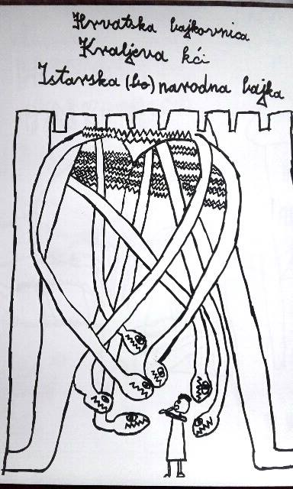

BAJKA predstavlja jedan od najstarijih oblika usmenog narodnog stvaralaštva koji i nakon nekoliko tisuća godina još uvijek potiče razvoj dječje mašte, ispunjava djetetovu potrebu za čarolijom, oblikuje djetetovu osobnost, obraća se njegovom nesvjesnom koristeći slike i simbole, upozorava ga i daje odgovore na brojne životne nevolje. (Ivica Matičević, povjesničar hrvatske književnosti i književni kritičar)
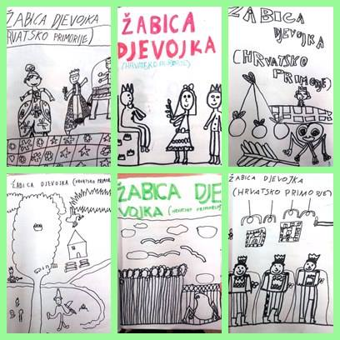

Da bismo u potpunosti razumjeli hrvatske bajke, moramo poznavati tradiciju, kulturu, ljude i povijest Hrvatske.
Od sličnih priča drugih naroda, hrvatske se bajke razlikuju po brojnim lokalnim obilježjima: spominju se junaci iz naroda, narodna vjerovanja i biljni te životinjski svijet hrvatskih krajeva.
Važnost upoznavanja djece s hrvatskim bajkama već na početku školovanja prepoznale su brojne učiteljice razredne nastave koje se petu godinu za redom druže i surađuju u e Twinnig projektu Hrvatska bajkovnica.
Idejne začetnice projekta su zagrebačke učiteljice Nevenka Dimač i Petrunjela Krajačić.
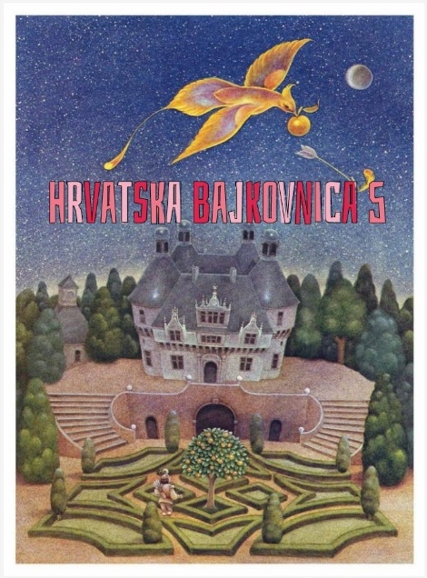

E TWINNING PROJEKT
Bajka se u ovom projektu koristiti u svim odgojno – obrazovnim djelatnostima, te učenici i kroz niz kreativnih aktivnosti:
-razvijaju i bogate govorni izraz i leksik
-vježbaju interpretativno čitanje i čitanje po ulogama
- vježbaju stvaralačko prepričavanje i pripovijedanja
- sudjeluju u svim oblicima igara po ulogama

Sloboda je svakog učitelja, sudionika ovog e Twinning projekta, da interpretaciji određene narodne bajke pristupi s polazišta svog razreda, godišta učenika ili određenog književno – teorijskog pojma.
Učitelji po svom izboru odabiru 5 – 10 hrvatskih narodnih bajki. Projekt se realizira na nastavi pojedinih nastavnih predmeta i područja (prema planu rada svakog učitelja).

Tijekom projekta sam, između ostalih aktivnosti, s učenicima provodila i:
- osmišljavanje i izrada scenografija i kostimografija
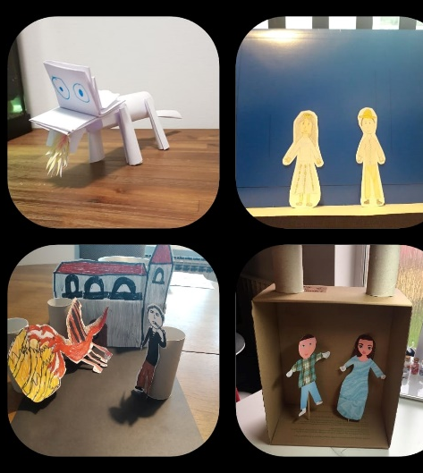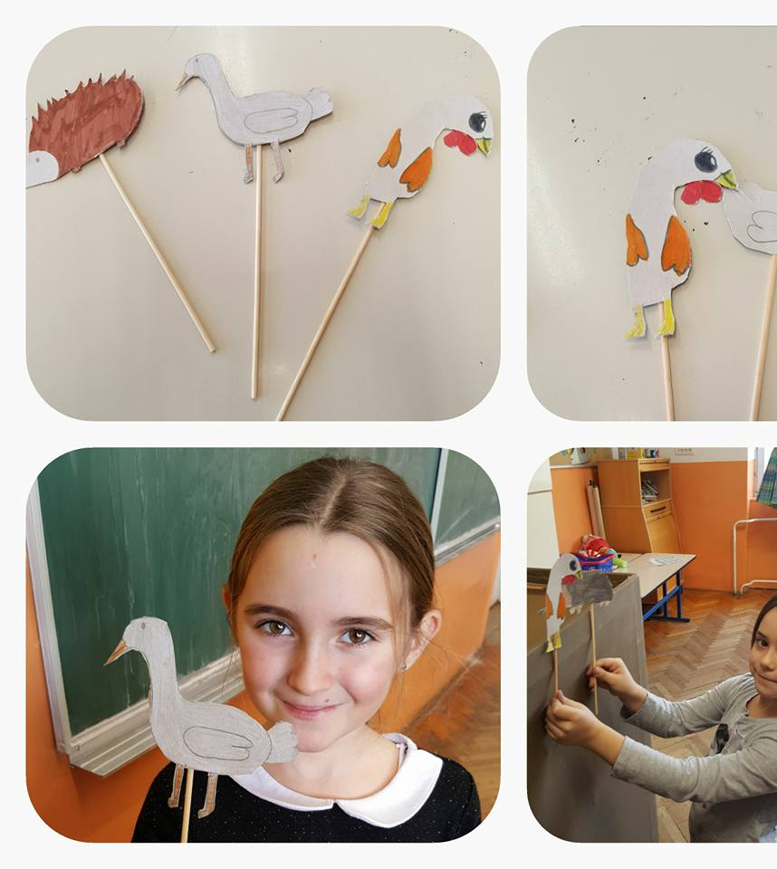

- slušanje tradicijske glazbe i upoznavanje s tradicijskim glazbalima
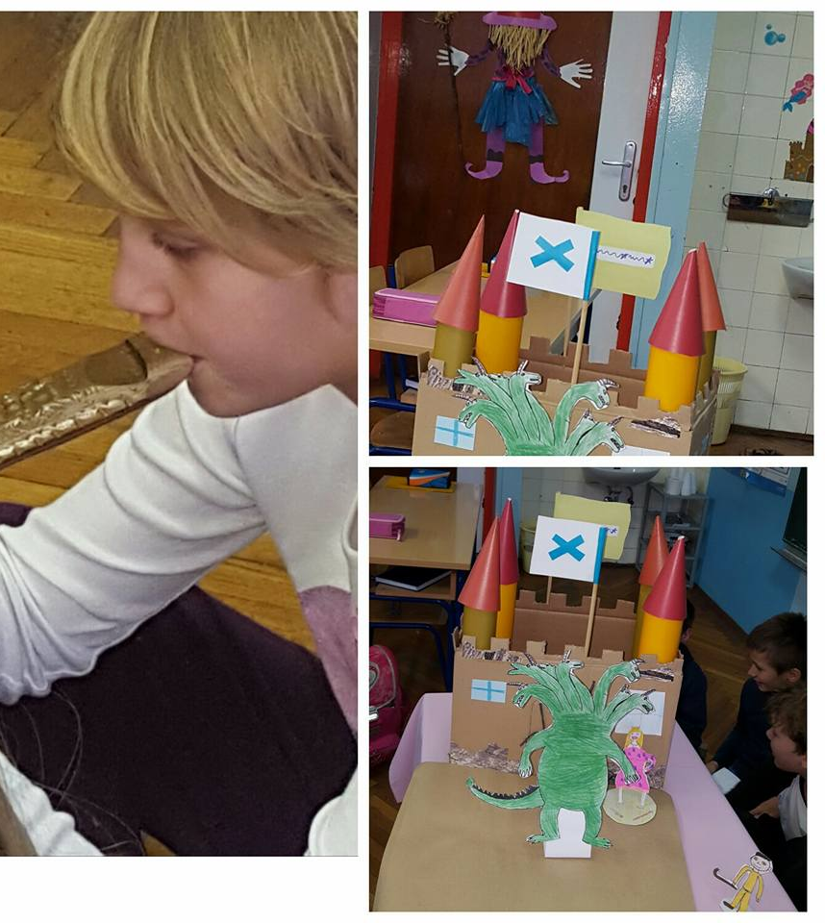
- upoznavanje s kulturnim spomenicima, biljkama i životinjama zavičaja
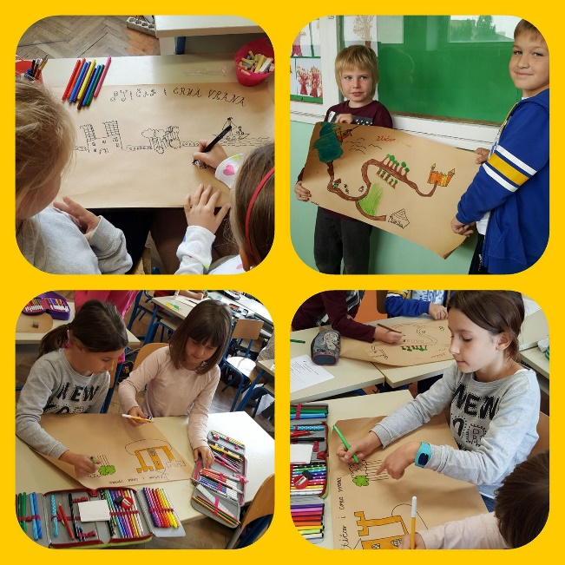

- rješavanje matematičkih zadataka zadanih riječima
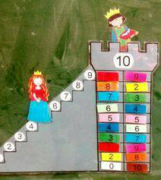

- igranje tradicijskih igara zavičaja
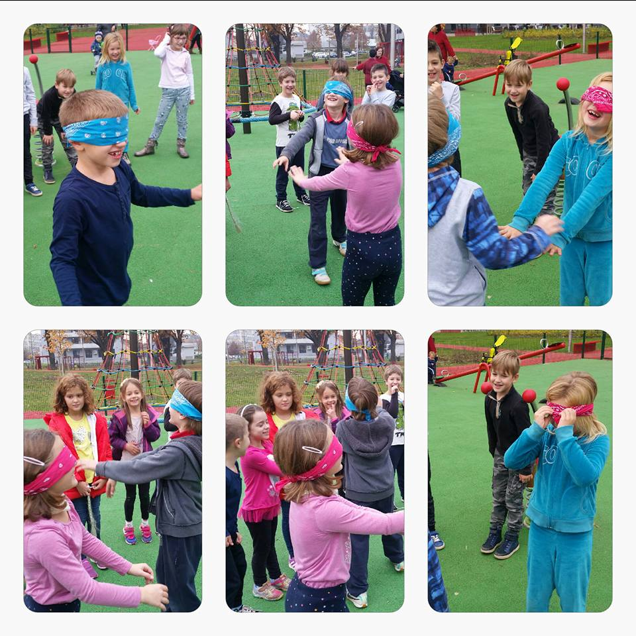

- upotreba IKT alata
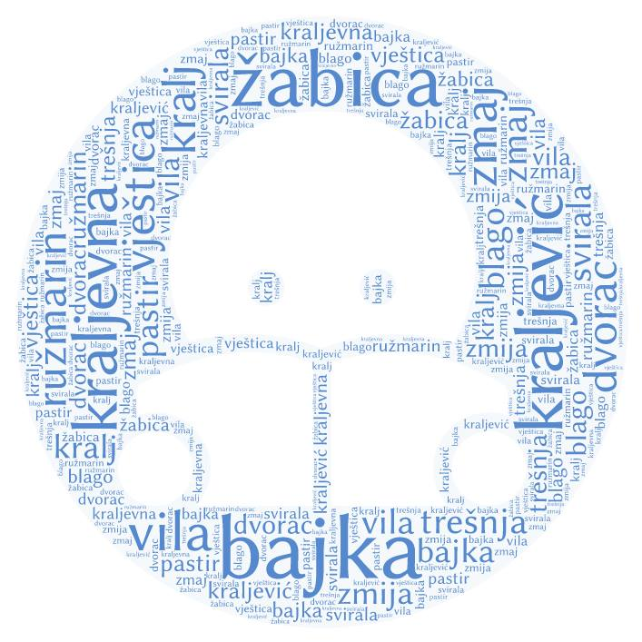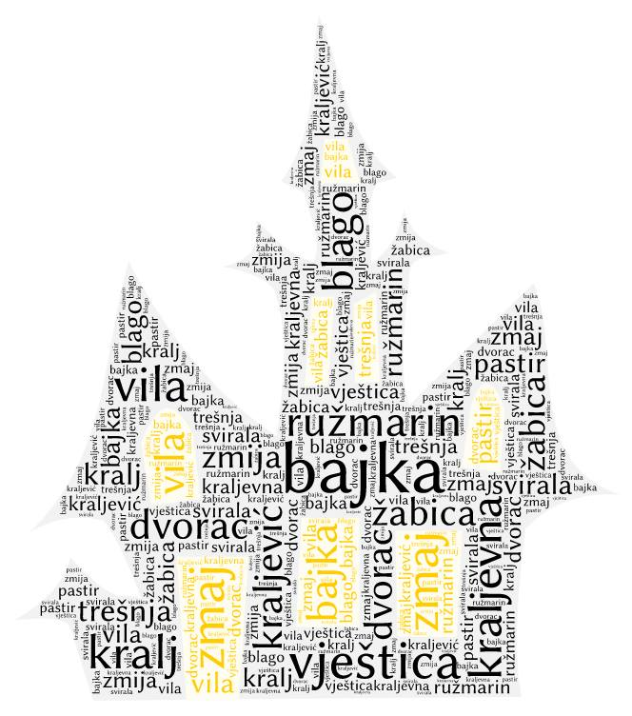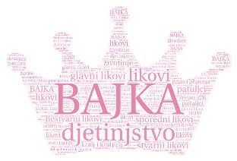

Ovaj e Twinning projekt ima svoju web stranicu ˝Hrvatska bajkovnica˝ na kojoj su objavljene najpopularnije bajke, a učiteljice sudionice projekta surađuju svakodnevno i putem istoimene Facebook grupe.

ŠENOIN FESTIVALČEK BAJKI
SAM ŽIVOT JE NAJLJEPŠA BAJKA¨ – H. C. Andersen

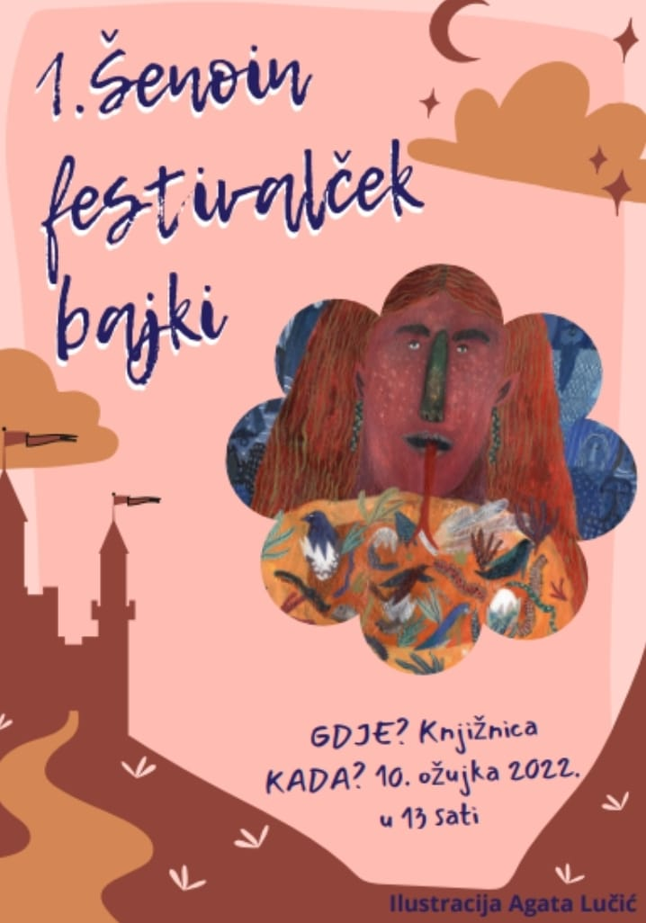

Korak dalje u e Twinnig projektu i upoznavanju učenika s hrvatskim narodnim bajkama organizirala sam ove godine za Osnovnu školu Augusta Šenoe i Područnu školu Pongračevo.
Želja mi je bila i da učenici ovih dviju škola, koji nisu uključeni u e Twinning projekt, upoznaju hrvatske narodne bajke. Zajedno sa svojim učiteljicama proučavali su najpoznatije bajke našeg naroda poput Busena ružmarina, Žabice djevojke, Zlatne jabuke, Korena kovača, Male vile… te odabrali onu koju će pripovijedati svojim prijateljima.
Festivalček se održao u školskoj knjižnici OŠ Augusta Šenoe, a čarobnu scenografiju osmislila je, sa svojim učenicima izradila i postavila u školskoj knjižnici Petra Ružić, profesorica likovne kulture.
Stručni žiri u sastavu knjižničarka Iva Crvelin, profesorica Petra Ružić, učiteljica Petrunjela Krajačić i učenik 2.e razreda Petar Leško, prošlogodišnji natjecatelj Pričofesta u zagrebačkom Pučkom otvorenom učilištu, birali su najbolje od 16 malih pripovjedača, učenika nižih razreda. Svi su pripovjedači za svoj trud bili nagrađeni prigodnim poklonima Izdavačke kuće Školska knjiga. A oni najbolji imaju zadatak predstaviti OŠ Augusta Šenoe i PŠ Pongračevo na smotri Malih pripovjedača - Pričofestu u Pučkom otvorenom učilištu u Zagrebu 25. ožujka 2022 godine. Ova smotra nije natjecateljskog karaktera, lišena je rangiranja te je fokusirana samo na kvalitetu pripovijedanja.
Svi pripovjedači koji su nastupili na Šenoinom festivalčeku bajki pripovijedat će tijekom travnja u svojim školama bajke učenicima prvih razreda tako ujedno obilježavajući i Međunarodni dan dječje knjige. Nadam se da će pripovijedanje u Šenoi zaživjeti i dogodine, te da će taj primjer slijediti i druge škole u Hrvatskoj.
¨Jednoga ćeš dana biti dovoljno star da ponovo počneš čitati bajke.“
L. Carroll

Piše:
PETRUNJELA KRAJAČIĆ, učiteljica mentorica i diplomirana knjižničarka, zaposlena u OŠ Augusta Šenoe u Zagrebu, dobitnica brojnih e Twinning oznaka kvalitete za projekte u kojima je sudjelovala sa svojim učenicima.

Potrebno je napraviti sljedeće kreativne zadatke i postaviti ih na Twinspace projekta.
1. Izraditi logo projekta za svoj razred
2. Izraditi križaljku/ rebus/ strip o pročitanoj bajci u nekom od web alata
3. Izraditi online kviz o pročitanoj bajci u nekom od web alata
4. Prevesti bajku na zavičajni govor i izraditi online slikovnicu u nekom od web alata
5. izraditi kazališnu/ lutkarsku predstavu, snimiti ju i postaviti na Twinspace projekta
6. Održati videokonferenciju s ostalim sudionicima projekta i predstaviti odabranu bajku među partnerima
7. Na kraju projekta obavezno napraviti prezentaciju projekta u školskoj/ gradskoj knjižnici i dokumentirati.

TOP LISTA BAJKI KROZ ČETIRI GODINE PROJEKTA:
1.Žabica djevojka (Hrvatsko primorje)
2. Busen ružmarina (okolica Dubrovnika)
3. Mala vila (BiH)
4. Djevojka postala od naranče (Varaždin)
5. Kako se jež oženio (Ravna gora)

Projekt ima svoju web stranicu Hrvatska bajkovnica na
kojoj su objavljene najpopularnije bajke i kreativni zadaci.
https://sites.google.com/site/hrvbajka/

Isto, tako projekt prati i Facebook grupa Hrvatska bajkovnica
u kojoj su objavljene najpopularnije bajke i kreativni zadaci.
https://www.facebook.com/groups/298526260506492

